斗地主软件体系结构描述文档
- 引言
1.1编制目的
1.2词汇表
1.3参考资料
- 产品概述
- 逻辑视角
斗地主系统中，选择了面向对象体系结构风格，将系统分为展示层，逻辑层和数据层。展示层包含GUI界面的实现，逻辑层实现业务逻辑，数据层实现数据的持久化和访问。方案如图
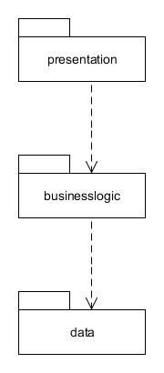
图1软件体系结构逻辑视角
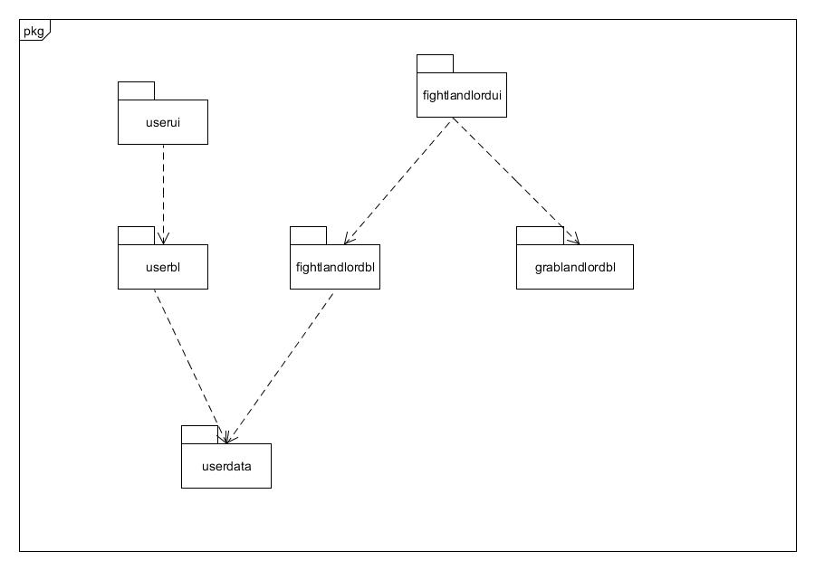

图2 体系结构逻辑设计方案

4组合视角
4.1开发包图
开发包设计如表所示
开发包（物理包） | 依赖的其他开发包
mainui | fightlandlordui,userui,userblservice,fightlandlordblservice,vo
fightlandlordui | fightlandlordblservice,vo,grablandlordblservice
usersui | userblservice,vo
grablandlordbl | grablandlordblservice,po
grablandlordblservice
fightlandlordbl | fightlandlordblservice,userdataservice,vo
fightlandlordblservice
userdataservice | po
userdata
vo
po
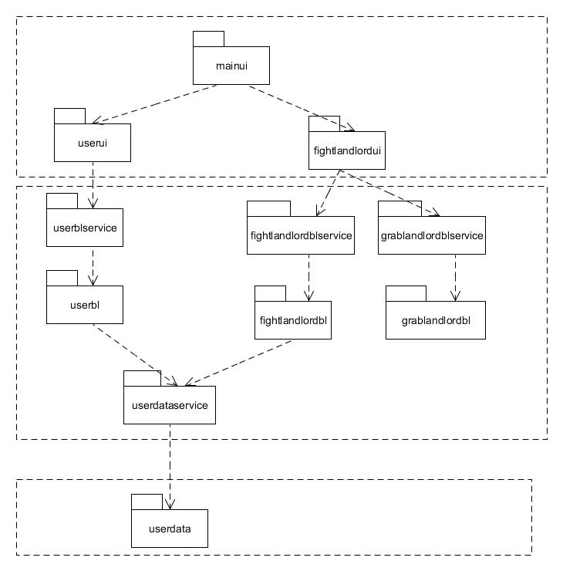
开发包图

4.2运行时进程
4.3物理部署
- 接口视角
5.1模块的职责
5.2用户界面的分解
5.3业务逻辑层的分解
5.4数据层的分解
6信息视角
6.1数据持久化对象
6.2数据持久化格式
6.3数据库表

